ZESZYTY NAUKOWE UNIWERSYTETU JAGIELLOŃSKIEGO
MCCXCI - 2008
Prace Historyczne z. 135
Konrad Wnęk

PRZEMIANY DEMOGRAFICZNE WE LWOWIE
W LATACH 1829-1938
W historiografii wielu miast, w tym także Lwowa, brak jest opracowań dotyczących
zagadnień demograficznych bądź też są one traktowane marginalnie. O ile istnieją
wystarczająco szczegółowe omówienia zagadnień ludnościowych traktujące o regio-
nach lub całych państwach, przybierające kształty sporych rozmiarów monografii, to
w wypadku historii miast problematyka demograficzna znajduje się często poza zainte-
resowaniem badaczy.
W celu uzupełnienia wspomnianych wyżej braków w zakresie historiografii Lwo-
wa, w Instytucie Historii UJ został rozpoczęty cykl prac nad demografią i historią spo-
łeczną tego miasta1. Poniższy artykuł przedstawia wyniki analizy zagadnienia trans-
formacji demograficznej we Lwowie w latach 1829-1938. Taki zakres czasowy anali-
zy został podyktowany z jednej strony istniejącym materiałem źródłowym, który
pozwala rozpocząć badania od 1829 roku, a z drugiej wybuchem II wojny światowej,
która całkowicie zmieniła demograficzny obraz miasta.
Podstawę źródłową do niniejszych rozważań stanowiły wyłącznie materiały publi-
kowane, ponieważ kwerenda archiwalna zakończyła się niepowodzeniem. Wydaje się,
że źródła o kapitalnym znaczeniu dla badań demograficznych, jakimi są spisy ludności,
w wypadku Lwowa uległy zniszczeniu, wywiezieniu lub wybrakowaniu. Autor mimo
poszukiwań w Centralnym Historycznym Archiwum Ukrainy we Lwowie nie odnalazł
kart spisów ludności z lat 1857, 1869, 1880, 1890, 1900, 1910, 1921 i 1931 roku.
W takim wypadku pozostało oprzeć się na materiałach publikowanych, gdyż prowa-
dzenie badań metodą rekonstrukcji rodzin w stosunku do tak dużego miasta w epoce
wysokiej ruchliwości społecznej jest nie dość, że zadaniem trudnym, to najprawdopo-
dobniej w ogóle niemożliwym do zrealizowania. Rekonstrukcja rodzin jest bowiem
wykonalna jedynie wówczas, gdy poziom migracji jest stosunkowo niewielki i można
prześledzić losy kilku pokoleń na tym samym terytorium. Ponadto wydaje się, że pu-
1 Zostały one zapoczątkowane przez prof. Helenę Madurowicz-Urbańską jeszcze w latach dziewięćdzie-
siątych ubiegłego wieku; niestety do tej pory większość wyników nie została opublikowana drukiem. W zakre-
sie demografii historycznej w ostatnim czasie ukazała się praca podsumowująca część wyników badań:
K. W n ę k, L.A. Zyblikiewicz, E. Callahan, Ludność nowoczesnego Lwowa w latach 1857-1938,
Kraków 2006.
114
Konrad Wnęk
blikowane materiały dotyczące Lwowa są wystarczające do prześledzenia kwestii
transformacji demograficznej.
Podstawę analizy stanowiły dwie publikacje periodyczne Miejskiego Biura Staty-
stycznego we Lwowie: Wiadomości statystyczne o mieście Lwowie i Lwów w cyfrach,
będące kopalnią wiedzy o stanie miasta od drugiej połowy XIX wieku do 1939 roku2.
Wykorzystano również bardzo istotne publikacje: Ekonomiczny rozwój Lwowa w la-
tach 1772-1914 Stanisława Hoszowskiego3 i Ludność Lwowa w pierwszej ćwierci XX
w. Stanisława Pazyry4 Dane zamieszczone w źródłach w większości pokrywają się
lub, poza nielicznymi wyjątkami, są bardzo do siebie zbliżone. W wypadku rozbieżno-
ści w źródłach za podstawę przyjęto dane pochodzące bezpośrednio z Wiadomości staty-
stycznych... lub Lwowa w cyfrach. Niestety w źródłach pojawiają się czasem luki. Brak
jest zupełnie danych co do liczby ludności w latach 1851-1856. Dane dotyczące śmier-
telności według płci występują tylko w latach 1857-1887, a później pojawiają się jedynie
w latach spisowych; zgony z podziałem na wyznania daje się ustalić jedynie dla lat spi-
sowych. Mimo wspomnianych ograniczeń, pozwalają one na prześledzenie w czasie
i wyodrębnienie bardzo interesujących tendencji w zakresie zmian demograficznych.
Zarówno sama teoria transformacji demograficznej, jak i jej weryfikacja przepro-
wadzonymi badaniami nad zaludnieniem są dobrze udokumentowane5. Jednak autorzy
tych opracowań skupiają się przede wszystkim na przejściu demograficznym w danym
kraju, rozważając, jak dalece jest on odmienny od klasycznego przykładu angielskiego,
francuskiego czy niemieckiego; jakie są między nimi podobieństwa i różnice, jakie
parametry demograficzne były tożsame, a jakie pozwalają na wyodrębnienie innego
typu. Trudno spotkać za to przykłady analizy populacji miejskich, a już zupełną rzad-
kością są prace, w których autorzy usiłowaliby pokazać różnice między wyznaniami
w trakcie transformacji demograficznej. Ponieważ Lwów był miastem o sporym zróż-
nicowaniu pod względem wyznaniowym, celem niniejszej pracy będzie także próba
omówienia przemian demograficznych z wyraźnym rozróżnieniem poszczególnych
wyznań. Wśród mieszkańców w całym badanym okresie przeważali rzymscy katolicy
(50,75-53,40%), następną grupę stanowili żydzi (27,68-35,10%), a kolejną grekokato-
licy (11,23-19,07%).
2 Zob. H. Madurowicz-Urbań ska, Geneza i powstanie Miejskiego Biura Statystycznego we
Lwowie (1872-1939); K. Wn ę k, „Wiadomości statystyczne o mieście Lwowie” jako wydawnictwo Miej-
skiego Biura Statystycznego oraz Z. Rak, „Lwów w cyfrach ” jako wydawnictwo Miejskiego Biura Sta-
tystycznego, „Rozwój myśli i instytucji statystycznych na ziemiach polskich”, Biblioteka Wiadomości
Statystycznych, t. 42, Warszawa 1994, s. 72-85.
3 S. Hoszowski, Ekonomiczny rozwój Lwowa w latach 1772-1914, Lwów 1935.
4 S. Pazyra, Ludność Lwowa w pierwszej ćwierci XX w. [w:] Studia z historii społecznej i gospodarczej
poświęcone prof. dr. Franciszkowi Bujakowi, Lwów 1931, s. 416-446.
5 S.E. Beaver, Demographic Transition Theory Reinterpreted, Lexington 1975; A.J. Co ale, The
Demographic Transition, IUSSP Liege International Population Conference, vol. 1, Liege 1973, s. 53-72;
J.C. Caldwell, KC. Bruce, P. Caldwell, P.F. McDonald, T. Schindlmayr, Demographic
Transition Theory, Dordrecht 2006; J.C. C a l d w e l l, Toward a Restatement of Demographic Transition
theory, „Population and Development Review” 1976, vol. 2, s. 321-366; J.C. C h e s n a i s, The Demogra-
phic Transition: Stages, Patterns and Economic Implications, Oxford 1992; K. Zamorski, Transforma-
cja demograficzna w Galicji na tle przemian ludnościowych innych obszarów Europy Środkowej w drugiej
połowie XIX i na początku XX w., Kraków 1991.

Przemiany demograficzne we Lwowie w latach 1829-1938
115
Podstawowymi wskaźnikami w zakresie badań nad zmianami demograficznymi są
ogólne współczynniki urodzeń, małżeństw i zgonów. Z punktu widzenia statystyczne-
go są one wskaźnikami natężenia, w których te trzy parametry ruchu naturalnego lud-
ności odnoszone są do całej populacji na danym terenie. Na wykresie 1 przedstawiono
dwa współczynniki najbardziej interesujące z punktu widzenia transformacji demogra-
ficznej, czyli urodzeń i zgonów. Można na nim wyróżnić trzy zasadnicze fazy odpo-
wiadające z grubsza modelowi angielskiemu.
Wykres 1. Współczynnik urodzeń i zgonów ludności Lwowa w latach 1829-1938
200%
180%
80%
70%
60%
50%i
40%
30%
20%
10%
0%
Źródło: Wiadomości statystyczne o mieście Lwowie 1874-1928; Lwów w cyfrach 1906-1938; S. Hoszowski,
Ekonomiczny rozwój Lwowa w latach 1772—1914, Lwów 1935; S. Pazyra, Ludność Lwowa w pierwszej ćwierci
XX w. [w:] Studia z historii społecznej i gospodarczej poświęcone prof. dr. Franciszkowi Bujakowi, Lwów 1931,
s. 416^46. Obliczenia własne.
Pierwsza z nich to faza pretranzytoryjna, znamienna dla społeczeństwa prein-
dustrialnego. Charakteryzuje się ona wysokimi wartościami zarówno współczynnika
urodzeń, jak i zgonów, często zdarza się też, że współczynnik zgonów jest wyższy od
współczynnika urodzeń, a saldo liczby ludności jest ratowane przez migrację do mia-
sta. Przypada ona na lata 1829-1899, lecz nie jest przy tym jednorodna, zdecydowanie
wyższe wartości współczynnika ogólnego zgonów zanotowano w latach 1829-50,
w drugiej części tej fazy stabilizują się one na poziomie 30-40%o. Na baczniejszą uwa-
gę zasługują szczególnie lata 1830-1831, w których wartość wskaźnika zgonów z bar-
dzo już wysokiego poziomu 88% dochodzi do 184%. Było to spowodowane epidemią
cholery, która bardzo silnie uderzyła w ludność Lwowa w 1831 roku, kiedy zmarło
9 936 osób, a przyrost naturalny spadł o 7 197 osób. Na samą cholerę w tym roku za-
1830 1840 1850 1860 1870 1880 1890 1900 1910 1920 1930
urodzenia
I I przewaga zgonów
i 1 zgony
116
Konrad Wnęk
padło 5 015 osób, z czego wyzdrowiało 2 393, a zmarło 2 622. Jak widać śmiertelność
była bardzo wysoka i wynosiła 52%6. Takiego spadku ludności nie była w stanie wy-
równać nawet imigracja i dopiero po trzech latach udało się osiągnąć poprzedni po-
ziom zaludnienia. W następnych latach zarówno stopa urodzeń, jak i zgonów jest bar-
dzo wyrównana z niewielką przewagą urodzeń, ale już w latach 1840-1841 występuje
sytuacja odwrotna. Kolejny głębszy kryzys przychodzi w drugiej połowie lat czterdzie-
stych, kiedy znów stopa zgonów jest wyższa od urodzeń i trwa do 1850 roku. Potem
najprawdopodobniej spadła, lecz niestety dla lat 1851-1856 nie opublikowano danych.
Należy zaznaczyć, że w 1855 roku do Lwowa kolejny raz zawitała cholera, pochłania-
jąc 2 544 ofiary7. Jednak wysoki przyrost naturalny w 1857 roku pozwala wnosić, że
musiały poprzednio zaistnieć warunki do wzmożonej reprodukcji ludności. Po okresie
lat klęskowych Lwów wchodzi w fazę pomyślnego wzrostu gospodarczego, a zarazem
ludnościowego, który trwa w drugiej połowie XIX wieku i zostaje przerwany dopiero
przez kolejną epidemię cholery w 1873 roku. Cholera, choć we Lwowie trwała krótko,
bo tylko trzy miesiące, od sierpnia do października, powoduje śmierć aż 431 osób,
czyli była przyczyną nieco ponad 10% zgonów. Nałożenie się także epidemii ospy, która
pochłonęła 534 osoby spowodowało tak znaczący wzrost stopy zgonów w mieście. Epi-
demie te, choć wyglądają spektakularnie, nie były najważniejszą przyczyną zgonów, ale
były przy tym najmniej przewidywalne, a ich leczenie - w wielu wypadkach nieskutecz-
ne. Główną przyczyną śmierci w tym roku była gruźlica, na którą zmarło 775 osób,
w kolejnych latach także ona była dominującą przyczyną zgonów we Lwowie.
W fazie pretranzytoryjnej można wyodrębnić dwie główne przyczyny zgonów: są
nimi choroby zakaźne i gruźlica. Najpowszechniejszymi chorobami zakaźnymi w mie-
ście były odra, ospa, płonica, dyfteryt i dławiec, krztusiec, dur brzuszny, dur plamisty,
czerwonka i cholera. Ich udział w ogólnej strukturze przyczyn zgonów we Lwowie
w latach 1873-1894 wahał się od 29,02% (1873 rok) do 7,34-% (1891 rok), a średnio
w tym czasie wynosił 12,04% pochłaniając 458 ofiar rocznie8. Nie są to liczby wska-
zujące na częste występowanie groźnych epidemii, choć niewątpliwie nękały one lud-
ność miasta. Kwartyl trzeci udziału chorób zakaźnych wynosi 13,71%, można zatem
stwierdzić, że w większości przypadków poziom śmiertelności w wyniku chorób za-
kaźnych ograniczał się do kilkunastu procent. Wśród samych chorób zakaźnych naj-
większy udział miała przeważnie ospa, nieco mniejszy dyfteryt i dławiec oraz dur
brzuszny.
Zdecydowanie odmiennie kształtowała się śmiertelność w wyniku gruźlicy. Przede
wszystkim jej udział w strukturze przyczyn zgonów był zdecydowanie większy, gdyż
w latach 1883-1888 wahał się między 22,30% (1887 rok) a 23,87% (1884 rok). Nawet
w porównaniu do innych większych miast monarchii austro-węgierskiej Lwów znaj-
dował się na wysokim czwartym miejscu pod względem śmiertelności na gruźlicę na
10 000 mieszkańców. Jak pisał ówczesny fizyk (lekarz) miejski A. Pawlikowski,
6 A. Pawlikowski, Stosunki zdrowotne [w:] Miasto Lwów w okresie samorządu 1870-1895,
Lwów 1896, s. 279.
7 Wiadomości statystyczne o mieście Lwowie 1874, s. 65.
8 A. Pawlikowski, Stosunki zdrowotne, s. 280.
Przemiany demograficzne we Lwowie w latach 1829-1938
117
„Corocznie umiera we Lwowie na 10 000 mieszkańców przeciętnie 87,7 na gruźlicę, podczas
gdy na inne choroby zakaźne 36,47, czyli na gruźlicę umiera corocznie przeszło 2 razy tyle, co na
wszystkie choroby zakaźne jak odra, ospa, dyfteryja, tyfus itd. razem. Gruźlica jest przeto groź-
niejszą dla mieszkańców Lwowa, niż wszystkie epidemie razem” .
Po analizie przyczyn zgonów we Lwowie w drugiej połowie XIX wieku staje się ja-
sne, że działania mające na celu zmniejszenie się śmiertelności ludności miasta mu-
siały być skierowane w stronę ograniczenia zgonów z powodu chorób zakaźnych oraz
gruźlicy. Należy zauważyć, że do wniosków takich doszedł lekarz miejski i zdołał
przekonać Radę Miasta do koniecznych inwestycji.
W trakcie rozważania kwestii wysokiej śmiertelności we Lwowie nasuwa się pyta-
nie o przyczyny takiego stanu rzeczy. Miasto już w XV wieku posiadało wodociągi,
studnie murowane, kanały, bruki, lekarzy miejskich, a w XVII wieku utrzymywało trzy
szpitale. Niestety w okresie późniejszym, z powodu ciągłego zagrożenia zewnętrznego
i licznych kontrybucji wojennych, infrastruktura ta nie była należycie konserwowana
i rozwijana, aż w końcu popadła w ruinę. Po pierwszym rozbiorze przez długi czas nie
prowadzono żadnych inwestycji, które mogły poprawić fatalną sytuację sanitarną mia-
sta. Ograniczono się jedynie do uregulowania koryta Pełtwi w górnym jej biegu, wy-
budowano kilka niezbyt funkcjonalnych kanałów przepuszczających ścieki do wód
gruntowych, doprowadzono wodę wodociągiem węglińskim i mariackim, a cmentarze
parafialne zamieniono na duży cmentarz miejski na Łyczakowie10. Jeśli wziąć pod
uwagę, że wszystko to działo się na przestrzeni prawie stu lat, to były to zabiegi daleko
niewystarczające dla ciągle rozrastającego się miasta.
Obraz tragicznych warunków sanitarnych tak kreślił A. Pawlikowski w broszurze
- śmiertelności dzieci we Lwowie:
„Znane są stosunki zdrowotne Lwowa, jako najniekorzystniejsze: położenie w kotlinie, którą
otaczają z trzech stron piaszczyste wyżyny; brak rzeki większej, któraby spławiała wszelkie nie-
czystości ścieków, a natomiast mała Pełtew, która swą wonią tworzących się najrozmaitszych ga-
zów, gnijących istot organicznych zanieczyszcza powietrze; brak kanalizacyi, albowiem spusty
znajdują się tylko w niektórych ulicach, a w wielu brakuje ich; w spustach brak wody, któraby
należycie je oczyszczała; wywóz nieczystości z wychodków jakoteż śmieci, [...] pozostawia jesz-
cze wiele do życzenia. [...] Wspomnieć należy także o podziemnych mieszkaniach czyli piwni-
cach, których ściany tworzą fundamenty domu, podłogę zimna i wilgotna ziemia, a stropem jest
sklepienie piwnicy. Są to podziemne nory, a lepiej grobowce, zdolniejsze raczej przechowywać
ciała umarłych, niż w swem zimnem i ciemnem łonie tulić na barłogu kilka rodzin ubogich, ale
żywych” .
Dopiero od 1871 roku, kiedy Lwów uzyskał autonomię, władze miasta przystąpiły
do wielu inwestycji poprawiających stan sanitarny, a tym samym zmniejszający stopę
zgonów. Dokonania Rady Miasta w latach 1871-1895 w celu zmniejszenia śmiertelno-
ści i zachorowalności są naprawdę godne uznania.
Przede wszystkim założono nowe ulice, dbając o to, żeby były szerokie
- wybrukowane kostką kamienną lub drewnianą. Przy tej okazji wybudowano także
chodniki, które zostały pokryte płytami kamiennymi, i zlikwidowano dawne rowy
9 A. Pawlikowski, Gruźlica we Lwowie, Lwów 1889, s. 5.
10 A. Pawlikowski, Stosunki zdrowotne, s. 267.
11 A. Pawlikowski, O śmiertelności dzieci we Lwowie, Kraków 1877, s. 2.
118
Konrad Wnęk
przydrożne. Zwiększono obszar oświetlany lampami gazowymi i utworzono służby
miejskie odpowiedzialne za czyszczenie i skrapianie ulic. Wywożenie śmieci odby-
wało się w zamkniętych wozach i było nadzorowane przez zarząd miejski. Dbano też
o miejsce dla wypoczynku mieszkańców, powstały dwa nowe parki: Kilińskiego i Ły-
czakowski, liczne skwery, ogródki w okolicach szkół. Wykonano nowy wodociąg,
zwiększając dostawy bieżącej wody do 2 245 m3 na dobę, nie bez znaczenia było także
wymienienie wszystkich (43 km) starych drewnianych rur wodociągowych na nowe
żelazne. Wzniesiono barak epidemiczny z 28 łóżkami dla chorych i osobny barak dla
zarażonych cholerą na 80 łóżek. Rozwijano także opiekę nad nieuleczalnie chorymi,
sierotami, starcami i ubogimi, powstawały nowe ośrodki, które były częściowo lub
całościowo finansowane przez miasto. Lwów posiadał również aparaty do dezynfekcji,
w tym dwa przenośne, oraz środki transportu dla osób zapadłych na choroby zakaźne.
W samym ratuszu została założona „stacja ratunkowa”, czyli pogotowie udzielające
pomocy w nagłych wypadkach. Zwiększono nadzór weterynaryjny nad handlem zwie-
rzętami rzeźnymi i wykupiono tereny pod przyszłą rzeźnię centralną. Założono miej-
skie laboratorium chemiczne, którego zadaniem był nadzór nad sprzedawaną żywno-
ścią, tworząc przy tym stały etat chemika miejskiego. W 1872 roku zreorganizowano
miejską służbę zdrowia, zwiększono liczbę lekarzy do sześciu, a w 1887 roku do sied-
miu i podzielono miasto na siedem okręgów sanitarnych. Zwiększyła się też liczba
praktykujących w mieście lekarzy: w 1870 roku było ich około 50, w końcu 1895 roku
- 168 i 18 magistrów chirurgii12.
W 1884 roku magistrat zorganizował pierwsze szczepienia przeciwko ospie.
W 1888 roku przeprowadzono powszechne szczepienie dzieci przy pomocy krowianki;
akcja była bardzo dobrze zrealizowana i w czasie jej trwania zaszczepiono 2 340 dzie-
ci, mimo braku przymusu13. Rezultaty były widoczne od razu i śmiertelność z powodu
ospy zmniejszyła się pod koniec lat osiemdziesiątych XIX wieku do kilkudziesięciu
osób rocznie.
W 1895 roku we Lwowie znajdowały się 4 szpitale rządowe z 599 łóżkami, trzy
krajowe z 975 łóżkami, cztery miejskie dla 110 chorych, osiem prywatnych, osiem
ambulatoriów. Do tego należy doliczyć dodatkowo pięć miejskich zakładów dobro-
czynnych, według ówczesnej terminologii dla: kalek, ubogich chrześcijan, przytulisko
dla mężczyzn, przytulisko dla kobiet, sierot i pięć ochronek dla dzieci. oprócz tego
działało 14 zakładów prywatnych dla sierot, osób niepełnosprawnych, ubogich i znaj-
dujących się w podeszłym wieku14. Należy jednak pamiętać, że ówczesne szpitale da-
lece odbiegały od współczesnych standardów higienicznych i leczyli się w nich prawie
wyłącznie ludzie ubodzy, którzy nie mogli sobie pozwolić na indywidualną opiekę
lekarską15.
Po epidemii cholery z 1873 roku do miasta powraca względna stabilizacja ludno-
ściowa, przeplatana latami o niewielkiej nadwyżce zgonów nad urodzeniami. Dopiero
od 1900 roku rozpoczyna się druga faza transformacji demograficznej we Lwowie,
12 A. Pawlikowski, Stosunki zdrowotne, s. 269-271.
13 A. Pawlikowski, O stosunkach zdrowotnych w mieście Lwowie. Sprawozdanie za rok 1888,
Lwów 1891, s. 127-131.
14 A. Pawlikowski, Stosunki zdrowotne, s. 275-276.
15 A. Pawlikowski, Gruźlica..., s. 6.
Przemiany demograficzne we Lwowie w latach 1829-1938
119
której początkowy etap trwa do wybuchu I wojny światowej. Polega ona na znaczącym
spadku stopy zgonów przy utrzymaniu bądź niewielkiej zmianie stopy urodzeń. Lata
1900-1913 są interesujące pod wieloma względami, nie tylko demograficznymi. Jest to
okres intensywnego rozwoju miasta, czego dowodem są rosnące budżety miejskie:
w 1870 roku budżet wynosił 1 312 279 koron, dziesięć lat później - 2 134 808 koron,
w 1900 roku - 4 717 466 koron, by w 1914 roku osiągnąć 10 890 870 koron16.
Rosnąca zamożność miasta umożliwiła znaczący wzrost wydatków na poszczegól-
ne cele: w latach 1870-1914 zanotowano wzrost wydatków na oświatę i szkolnictwo
na poziomie 2 206%, dobroczynność i szpitale - 841%, kanalizację i czyszczenie mia-
sta - 850%. We Lwowie dokonał się wówczas ogromny skok cywilizacyjny w postaci
wyremontowania i poszerzenia sieci kanałów, regulacji Pełtwi i Pasieki polegającej na
ich zasklepieniu, doprowadzeniu wody z Woli Dobrostańskiej w latach 1899-1901,
powiększeniu sieci wodociągowej w samym mieście17. Wybudowano także w 1901
roku nową rzeźnię miejską, będącą na ówczesnym światowym poziomie, z chłodniami
i fabryką lodu, co pozwalało na bezpieczne i higieniczne przechowywanie żywności18.
Wszystkie te inwestycje są widoczne nie tylko podczas analizy budżetów miasta, ale
przede wszystkim w postaci szybko spadającej stopy zgonów, która w tych latach ob-
niżyła się o około 14%o. Wydaje się jednak, że spadek ten powinien być jeszcze głęb-
szy, jeśli wziąć pod uwagę skalę inwestycji miasta. Potwierdza tę tezę wzrost stopy
urodzeń w latach 1890-1899 i jej gwałtowne obniżenie w 1900 roku. Nie jest to bo-
wiem wynikiem zmian w liczbie urodzeń, lecz skutkiem niedoszacowania liczby lud-
ności w okresach między spisami. Względnie dokładne dane dotyczące tego zagadnie-
nia miejscy urzędnicy posiadali w latach spisów.
W latach między spisami można było polegać na informacjach o ruchu naturalnym
ludności i saldzie migracji, a właśnie ten ostatni element był najtrudniejszy do ustale-
nia. Dopóki ruch migracyjny był stosunkowo niewielki, można było dość precyzyjnie
szacować liczbę ludności miasta, lecz od końca XIX wieku, gdy nacisk migracyjny
zdecydowanie wzrósł, metoda ta zawiodła i dlatego pojawia się pozorny wzrost stopy
urodzeń, obliczanej w stosunku do zaniżonej liczby ludności. Dowodów na to dostar-
cza wykres 2, na którym zamieszczono przyrost ludności w latach 1857-1938. Widać
wyraźnie, że w latach 1857-1890 wyliczenia były względnie prawidłowe, choć zazwy-
czaj liczba ludności była również niedoszacowana, różnice istniały, ale nie były na tyle
istotne, żeby zaburzyć trend. Jednak wzmożona fala migracyjna do Lwowa spowodo-
wała, że w 1900 roku niedoszacowanie wyniosło już 14 505, a w 1910 roku aż 16 877
osób. Oznacza to, że stopy urodzeń i zgonów w latach 1890-1910 powinny być obni-
żone w skrajnych przypadkach aż o 4%. Aby się przekonać, jaki wpływ ma niedosza-
cowanie liczby ludności na wyliczenia stóp, przeprowadzono symulację wzrostu liczby
ludności w okresach między spisami z lat 1890-1900 i 1900-1910.
16 S. Hoszowski, Ekonomiczny rozwój..., s. 100.
17 F. P a p é e, Historia miasta Lwowa w zarysie, Lwów-Warszawa 1924, s. 232.
18 S. Hoszowski, Ekonomiczny rozwój..., s. 101-102.
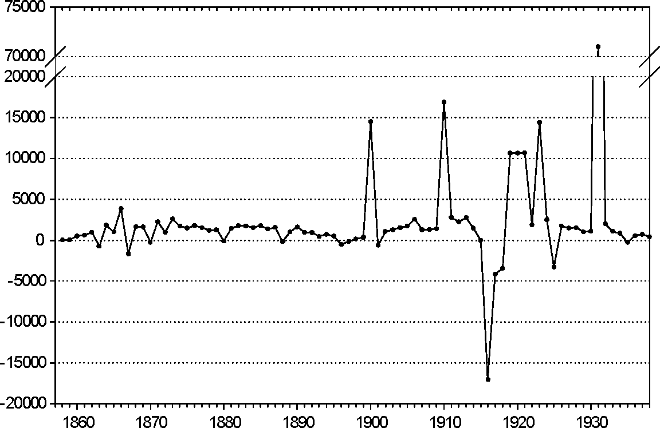
120
Konrad Wnęk
Wykres 2. Saldo migracji ludności Lwowa w latach 1857-1938
lata
Źródło: Wiadomości statystyczne o mieście Lwowie 1874-1928; Lwów w cyfrach 1906-1938; S. Hoszowski,
Ekonomiczny rozwój Lwowa w latach 1772—1914, Lwów 1935; S. Pazyra, Ludność Lwowa w pierwszej ćwierci
XX w. [w:] Studia z historii społecznej i gospodarczej poświęcone prof. dr. Franciszkowi Bujakowi, Lwów 1931,
s. 416^46. Obliczenia własne.
Założono, że przyrosty ludności będą przebiegały liniowo w badanych okresach, co
oczywiście jest tylko pewnym przybliżeniem, ale oddaje sedno problemu. W celu lep-
szej ilustracji dokonanej symulacji, na wykresie 3 przedstawiono stopy urodzeń
i zgonów z naniesionymi poprawkami w postaci słupków błędów, które najczęściej
przyjmują wartości około 1,5%o. Wynika z niego, że rzeczywisty spadek stopy urodzeń
i zgonów, choć linie na wykresie nie zmieniły zasadniczo przebiegu, był istotniejszy
w końcu XIX i na początku XX wieku, niż mogłoby to wynikać tylko z wyliczonych
współczynników.
Podobne kłopoty z obliczaniem liczby ludności pojawiły się ze zrozumiałych
względów we Lwowie podczas I wojny światowej i tuż po niej, kiedy następowały
silne ruchy migracyjne. Najpierw widoczne jest przeszacowanie w latach 1916-1918,
a następnie niedoszacowanie w latach 1919-1921. W miarę wiarygodne informacje są
dopiero od 1922 roku. Największy przyrost ludności, widoczny w 1931 roku, jest wy-
nikiem nie błędnych szacunków, jakby się mogło wydawać, lecz przyłączenia do
Lwowa gmin podmiejskich i utworzenia tak zwanego Wielkiego Lwowa. Liczba lud-
ności wzrosła wówczas skokowo, co miało istotne znaczenie dla zmian struktury wy-
znaniowej i językowej, gdyż okoliczne gminy były w przeważającej części zamieszka-
ne przez rzymskich katolików19.
19 I. Drexler, Wielki Lwów, Lwów 1920, s. 36.
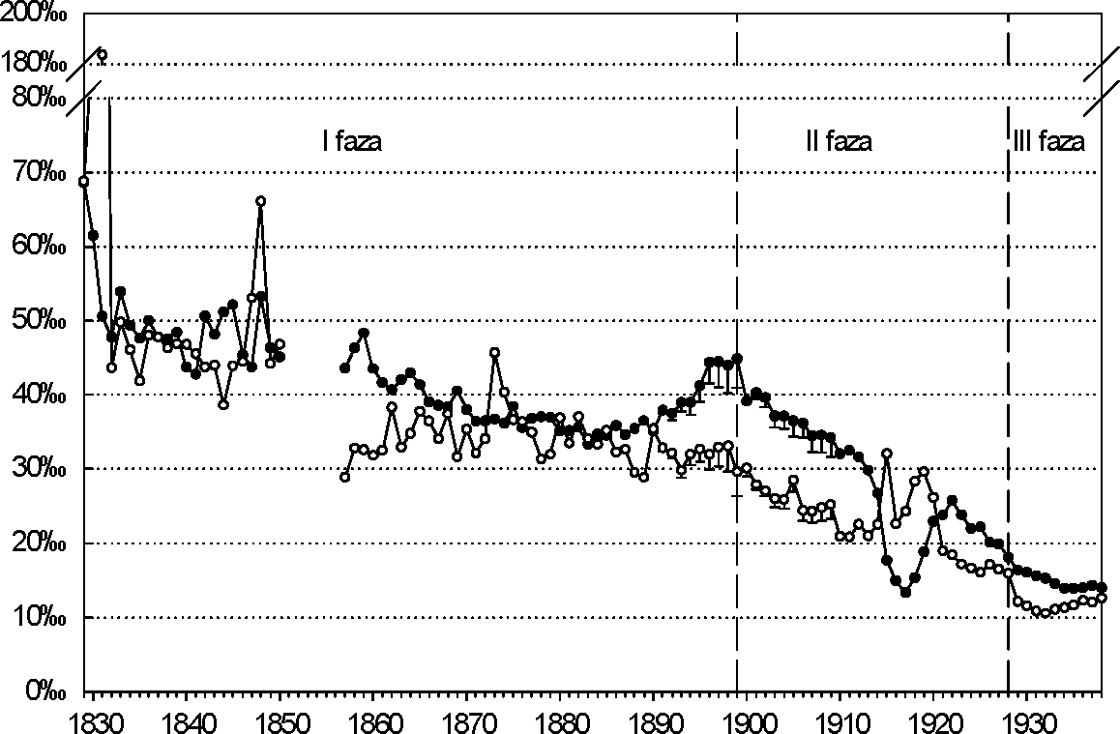
Przemiany demograficzne we Lwowie w latach 1829—1938
121
Wykres 3. Fazy transformacji demograficznej we Lwowie w latach 1829-1938
lata
—•—urodzenia
—o—zgony
Źródło: Wiadomości statystyczne o mieście Lwowie 1874-1928; Lwów w cyfrach 1906-1938; S. Hoszowski,
Ekonomiczny rozwój Lwowa w latach 1772—1914, Lwów 1935; S. Pazyra, Ludność Lwowa w pierwszej ćwierci
XX w. [w:] Studia z historii społecznej i gospodarczej poświęcone prof. dr. Franciszkowi Bujakowi, Lwów 1931,
s. 416-446. Obliczenia własne.
Niezwykle istotnym zagadnieniem w teorii transformacji demograficznej jest okre-
ślenie początku drugiej fazy i budzi ono najwięcej wątpliwości, gdyż często bardzo
trudno jest ustalić konkretny rok, który będzie stanowił tę ważną cezurę. W wypadku
Lwowa wydaje się, że początek ten przypada na przełom XIX i XX wieku, a dokład-
niej na rok 1900, jakkolwiek biorąc pod uwagę pewne niedoszacowanie liczby ludno-
ści, pierwsze objawy obniżenia się ogólnego współczynnika zgonów można zauważyć
już w latach dziewięćdziesiątych XIX wieku. Druga faza trwa do około 1928 roku,
a jej przebieg jest zaburzony przez I wojnę światową i walki polsko-ukraińskie
o Lwów.
Po tych wydarzeniach sytuacja demograficzna miasta ustabilizowała się i jest to do-
brze widoczne w postaci ciągłego i stałego spadku obu współczynników. Od 1929 roku
można mówić o kolejnej, trzeciej fazie transformacji demograficznej, polegającej na
obniżeniu się zarówno stopy zgonów, jak i urodzeń. Pod koniec lat trzydziestych XX
wieku stabilizacja ta przyjmuje postać linii prostej, jednak widoczny jest także nie-
wielki wzrost stopy zgonów spowodowany zapewne kryzysem gospodarczym, który
w Polsce zaczął się stosunkowo późno, ale też trwał dłużej.
W wyniku analizy zostały wyodrębnione trzy fazy transformacji demograficznej we
Lwowie. Pierwsza z nich, charakteryzująca się ancien régime’m demograficznym,
przypada na lata do 1899 roku, druga - zwana fazą tranzytoryjną - trwała w latach
1900-1928, natomiast początek trzeciej przypada na okres od 1929 roku. Powyższa
122
Konrad Wnęk
analiza musi być jednak pogłębiona o inne czynniki, takie jak płeć czy wyznanie, aby
dać odpowiedź na pytanie dotyczące istnienia różnic społecznych i mentalnościowych.
Zróżnicowanie demograficzne pod względem płci istnieje także współcześnie
i sprowadza się w zasadzie do dwóch podstawowych zagadnień. Po pierwsze stopa
zgonów mężczyzn jest wyższa niż kobiet, podobnie trwanie życia kobiet w Polsce
współczesnej jest zdecydowanie dłuższe niż mężczyzn (np. w 2006 roku wynosiło
79,62, czyli o 8,69 roku więcej niż mężczyzn), po drugie rodzi się więcej chłopców niż
dziewcząt, jednak ta różnica nie jest znacząca i wynosi około 1%20. Podobnie rzecz
miała się także w epoce preindustrialnej, jakkolwiek różnice te nie były tak duże na
rzecz kobiet ze względu na wysoką śmiertelności okołopołogową. W celu zweryfiko-
wania poglądu o niższej śmiertelności wśród kobiet we Lwowie obliczono stopy zgo-
nów z podziałem na płeć dla tych lat, dla których było to możliwe. Otrzymano ciąg
danych z lat 1857-1887, później niestety liczba ludności z podziałem na płeć była
podawana tylko dla lat spisowych. Nawet tak ograniczony zestaw danych jest bardzo
przekonujący, jeśli chodzi o wyznaczenie tendencji w zakresie różnic między śmiertel-
nością według płci.
Dane zaprezentowane na wykresie 4 potwierdzają istnienie zasadniczych różnic
w zakresie śmiertelności między mężczyznami a kobietami. W całym badanym okresie
natężenie zgonów mężczyzn jest większe niż kobiet, można jednak zauważyć tendencję
malejącą wraz z biegiem lat. Nie widać zasadniczych różnic w początkowym czasie
przejścia demograficznego, w obu wypadkach można mówić o latach dziewięćdziesią-
tych XIX wieku. Zmniejszanie się różnic w natężeniu zgonów ma charakter stopniowy,
aby prawie się wyrównać w 1931 roku, kiedy to różnica wynosi zaledwie 1,68%.
Istotnym zagadnieniem badawczym postawionym w pracy jest pytanie o zróżnico-
wanie pod względem wyznaniowym momentu rozpoczęcia transformacji demograficz-
nej. Ponieważ pierwszą oznaką jest spadek stopy zgonów, bliżej przyjrzano się właśnie
stopie zgonów obliczonej dla trzech podstawowych wyznań: rzymskokatolickiego,
greckokatolickiego i mojżeszowego. W tym wypadku niestety także nie dysponowano
pełną serią danych, nawet w latach spisów. Wprawdzie dla wszystkich lat spisowych
udało się ustalić liczbę ludności według wyznań, ale brak było danych co do liczby
zgonów z podziałem na religię w latach 1880 i 1890. Dla tego ostatniego roku istnieje
tylko podział na dwie kategorie wyznaniowe: chrześcijanie i żydzi. Pozwoliło to osta-
tecznie zrekonstruować wskaźniki dla lat 1857, 1869, 1900, 1910, 1921 i 1931,
a wyłącznie dla ludności żydowskiej także w 1890 roku.
W 1857 roku zróżnicowanie między wyznawcami poszczególnych religii nie jest
zbyt duże. Wprawdzie zaznacza się wyższe natężenie zgonów u grekokatolików, wy-
noszące 33,03% w stosunku do 28,75% u rzymskich katolików i 27,81% wśród ży-
dów, ale różnice te nie są bardzo duże. Można przypuścić, iż wynikały z faktu, że lud-
ność greckokatolicka była najczęściej uboższą warstwą społeczną, często migrującą do
miasta w celu podniesienia swojego standardu życia, a co za tym idzie, nie posiadała
wystarczających środków na zapewnienie sobie odpowiedniego wyżywienia i opieki
lekarskiej.
20 http://www.stat.gov.pl/cps/rde/xbcr/gus/PUBL_trwanie_zycia_01_lifetables1995-2006.xls, 16.11.2007
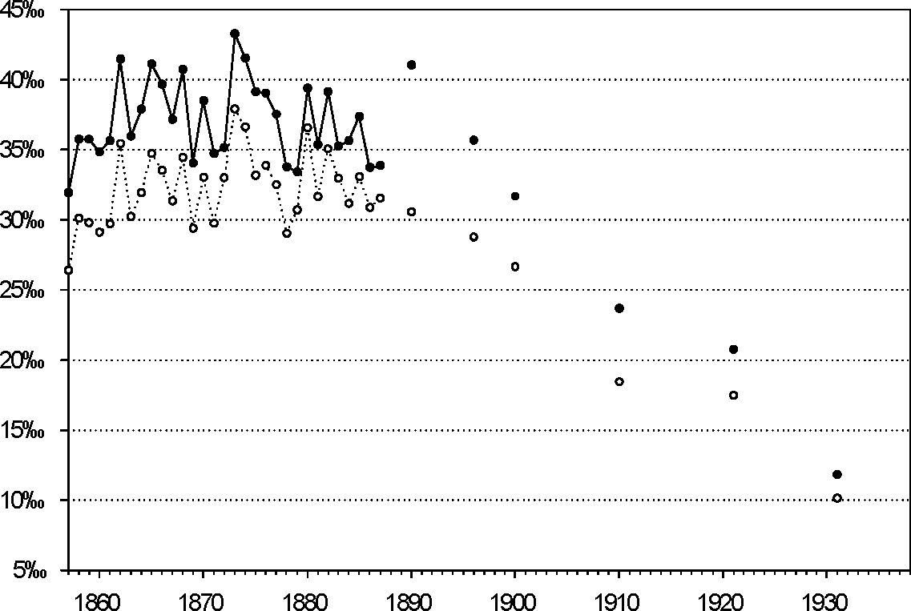
Przemiany demograficzne we Lwowie w latach 1829-1938
123
Wykres 4. Współczynnik zgonów ludności Lwowa w latach 1857-1931 według płci
lata
—mężczyźni
•••«■•• kobiety
Źródło: Wiadomości statystyczne o mieście Lwowie 1874-1928; Lwów w cyfrach 1906-1938; S. Hoszowski,
Ekonomiczny rozwój Lwowa w latach 1772—1914, Lwów 1935; S. Pazyra, Ludność Lwowa w pierwszej ćwierci
XX w. [w:] Studia z historii społecznej i gospodarczej poświęcone prof. dr. Franciszkowi Bujakowi, Lwów 1931,
s. 416^46. Obliczenia własne.
W 1869 roku sytuacja nie ulega większym zmianom - wszystkie wyznania notują
jedynie zwiększenie natężenia zgonów. Natomiast w trzydzieści lat później dochodzi
do bardzo istotnego spadku stopy zgonów wśród żydów, do 21%o, przy jednoczesnym
utrzymaniu się jeszcze stosunkowo wysokiego natężenia zgonów w pozostałych wy-
znaniach, które w 1900 roku przyjmują prawie takie same wartości - około 31%.
W kolejnych latach spisowych mamy do czynienia z podobnym zjawiskiem - stopy
zgonów wśród wszystkich wyznań obniżają się, ale najbardziej dotyczy to ludności
wyznania mojżeszowego, wśród której w 1921 roku osiąga poziom nieco ponad 14%,
a w 1931 roku około 10%.
Ponieważ w 1890 roku ogólny współczynnik zgonów u żydów był na tym samym po-
ziomie, co dwadzieścia lat wcześniej, ten gwałtowny proces obniżenia się śmiertelności
musiał się odbyć między 1890 a 1900 rokiem. Można go wiązać z rozpoczętą pod koniec
lat osiemdziesiątych akcją szczepień przeciwko ospie dla dzieci, gdyż to właśnie żydzi
chętnie szczepili swoje dzieci w przeciwieństwie do wyznawców pozostałych religii,
którzy niezależnie od stanu majątkowego i wykształcenia nie byli przekonani do tej for-
my ochrony zdrowia21. Zjawisko to tak opisywał A. Pawlikowski: „Jedyny wyjątek
w tym kierunku [szczepienia - przyp. K.W.] stanowią jeszcze Izraelici, u których zmysł
21 A. Pawlikowski, O stosunkach zdrowotnych..., s. 127-131.
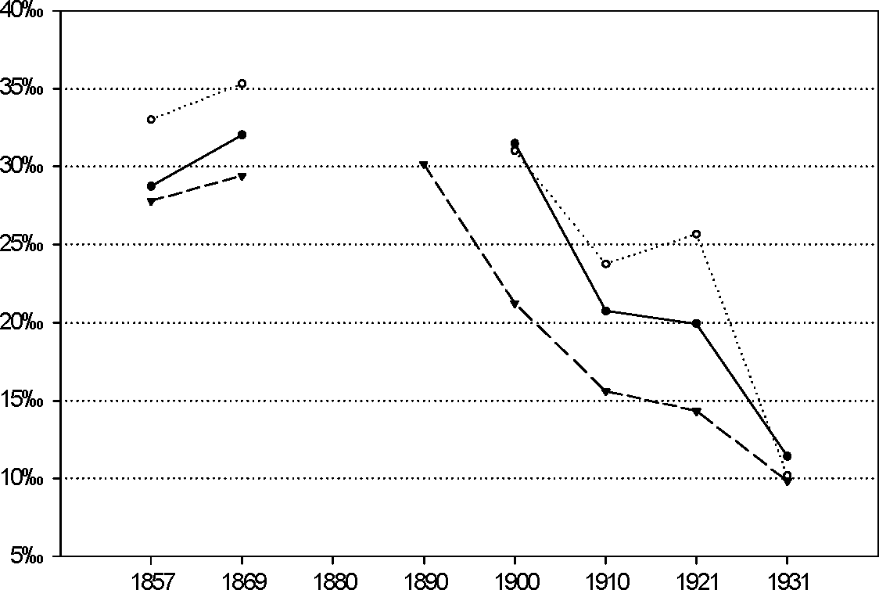
124
Konrad Wnęk
zachowawczy jest jedynym motywem, że dzieci szczepią i że dzieci nieszczepione należą
u nich do wyjątków”22.
Wykres 5. Współczynnik zgonów ludności Lwowa w latach 1857-1931 według wyznań
lata
—•— rzymscy [©katolicy
....o-- grekokatolicy
— żydzi
Źródło: Wiadomości statystyczne o mieście Lwowie 1874-1928; Lwów w cyfrach 1906-1938; S. Hoszowski,
Ekonomiczny rozwój Lwowa w latach 1772—1914, Lwów 1935; S. Pazyra, Ludność Lwowa w pierwszej ćwierci
XX w. [w:] Studia z historii społecznej i gospodarczej poświęcone prof. dr. Franciszkowi Bujakowi, Lwów 1931,
s. 416^46. Obliczenia własne.
Dość wysoki wzrost natężenia zgonów u grekokatolików w 1921 roku i wyrówna-
nie się poziomu śmiertelności przy kolejnym spisie w 1931 roku wymagają pewnego
komentarza. Wzrost natężenia zgonów w 1921 roku, tak wyraźny u wyznawców gre-
kokatolicyzmu, nie był spowodowany faktyczną zwyżką zgonów, lecz ubytkiem lud-
ności greckokatolickiej. W 1910 roku we Lwowie było 39 314 grekokatolików,
a w 1921 roku, według oficjalnych wyników spisu, to wyznanie deklarowało 27 269
osób, czyli zanotowano spadek o 31%. Ponieważ była to głównie ludność napływowa,
wydaje się prawdopodobne, że wielu grekokatolików wyjechało po walkach polsko-
ukraińskich o Lwów w latach 1918-1919, a niektórzy - identyfikujący się bardziej
z polskością - zmienili wyznanie na rzymskokatolickie. Emigracja dotyczyła głównie
ludzi młodych, wobec tego nastąpiło sztuczne zwiększenie się natężenia zgonów wśród
grekokatolików.
Sam proces zmian wyznania przybrał na sile na początku XX wieku, a w latach
powojennych był kontynuowany. Zmieniano głównie wyznanie z greckokatolickiego
22 Ibidem, s. 130.
Przemiany demograficzne we Lwowie w latach 1829-1938
125
na rzymskokatolickie; w 1903 roku było to tylko 21 osób (na 81 konwertytów w ogó-
le), w 1908 już 312 (na 403 konwersje), w 1911 roku 292 konwersji (wśród 391).
W 1919 roku było aż 2 328 wszystkich konwersji (brak jest dla tego roku szczegóło-
wych danych, z jakiego wyznania zmieniano na jakie, ale można przypuszczać, że
nadal były to przeważnie konwersje z wyznania greckokatolickiego na rzymskokato-
lickie), fala zmian wyznania stopniowo opada do 559 osób w 1923 roku23.
W wyniku tych procesów w 1921 roku uległa osłabieniu dynamika wzrostu liczby
ludności greckokatolickiej, a jej miejsce zajęła ludność izraelicka notująca przyrost
o 34%, co było rezultatem silnego przyrostu naturalnego w wyniku obniżonej śmiertel-
ności. Dziesięć lat później liczba grekokatolików rośnie do 49 747 osób, czyli znacznie
przekracza stan sprzed I wojny światowej. Atrakcyjność miasta dla ludności wiejskiej
spowodowała zwiększony ruch migracyjny, który zaowocował zwiększeniem się licz-
by ludności. Wśród migrujących z trzech województw południowo-wschodnich greko-
katolicy stanowili 24,34%, byli oni mieszkańcami słabo zurbanizowanych terenów
Małopolski Wschodniej, głównie wsi (76,05%)24.
* * *
Podsumowując rozważania na temat przemian demograficznych we Lwowie, nale-
ży zauważyć, że sama teoria transformacji demograficznej znajduje w tym wypadku
pełne potwierdzenie i odpowiada klasycznemu podziałowi angielskiemu na trzy fazy.
Pierwsza faza trwa do około 1899 roku i charakteryzuje się wysokim wartościami
współczynnika urodzeń i zgonów. Nie jest ona jednorodna, wyższe wartości przypa-
dają na wcześniejszy okres 1829-1850, nieco niższe notuje się w latach 1857-1899.
Punktem zwrotnym jest rok 1900, w którym zaczyna się druga faza transformacji de-
mograficznej i zmienia się trend współczynnika zgonów z horyzontalnego na spadko-
wy. Dla Lwowa charakterystyczne jest również, że w zasadzie w tym samym czasie
rozpoczyna się spadek współczynnika urodzeń, nie utrzymuje się on przez kilkadziesiąt
lat na tym samym poziomie, jak w Anglii25. Etap ten kończy się z grubsza około 1929
roku, gdy wartości obydwu współczynników spadają do około 20% z nieznaczną
przewagą stopy urodzeń. Wówczas można już mówić o rozpoczęciu się trzeciej fazy
transformacji demograficznej, która trwa aż do wybuchu II wojny światowej. To wyda-
rzenie zmienia całkowicie populację Lwowa i uniemożliwia weryfikację, czy po jej
zakończeniu ludność miasta weszłaby w czwarty etap polegający na przekraczaniu
współczynnika urodzeń przez wskaźnik zgonów.
W zakresie nowych ustaleń dotyczących kwestii transformacji demograficznej
w Polsce można wysunąć tezę, że w miastach pierwszą wchodzącą w drugi etap była
ludność wyznania mojżeszowego. Zjawisko to zostało potwierdzone dla Lwowa, lecz
czeka wciąż na weryfikację w odniesieniu do innych ośrodków miejskich w Polsce.
Być może wystąpiło ono jedynie lokalnie lub było charakterystyczne wyłącznie dla
Polski południowej, pozostającej pod zaborem austriackim. Wydaje się, że kolejnym
23 K. W n ę k, L.A. Zyblikiewicz, E. Callahan, Ludność..., s. 265-275.
24 E. Tomaszewski, Pochodzenie ludności miasta Lwowa, Lwów 1939, s. 12.
25 J.C. C h e s n a i s, The Demographic Transition: Stages, Patterns, and Economic Implications.
A Longitudinal Study of Sixty Seven Countries Covering the Period 1720-1984, Oxford 1992, s. 118.
126
Konrad Wnęk
miastem, dla którego należałoby przeprowadzić weryfikację tej tezy, powinien być
Kraków, zamieszkany wówczas przez znaczną grupę ludności izraelickiej. Zagadnienie
to jest o tyle istotne, że wcześniejsze wejście żydów w drugą fazę transformacji demo-
graficznej powodowało ich silniejszy przyrost naturalny, a co za tym idzie, zwiększe-
nie ich udziału w strukturze wyznaniowej ludności. Jak wiadomo, powodowało to
wiele problemów społecznych w dwudziestoleciu międzywojennym, które pociągały
za sobą narastający antysemityzm. Zjawisko wyższego przyrostu naturalnego u Żydów
zostało zaobserwowane między innymi przez R. Dmowskiego, który w 1909 roku
pisał: „Pomimo że jesteśmy krajem posiadającym największy odsetek Żydów na świe-
cie, odsetek ten stale wzrasta, nie tylko na skutek znacznego przyrostu naturalnego, ale
w ostatnich dziesięcioleciach także na skutek imigracji Żydów ze wschodu”26. Chociaż
opinia ta nie była oderwana od rzeczywistości, nie zdawał on sobie wówczas sprawy
z tego, że zwiększony przyrost naturalny „tego płodnego żywiołu” jest chwilowy i że
wkrótce ulegnie zmniejszeniu. Trudno się jednak temu dziwić, skoro jedna
z pierwszych analiz naukowych odnosząca się do tych przemian demograficznych
ukazała się wprawdzie w tym samym roku, ale omawiająca teorię transformacji demo-
graficznej została opublikowana dopiero w 1945 roku27.
DEMOGRAPHIC CHANGES IN LVOV IN THE YEARS 1829-1938
Summary
In the article, the author sums up the results of research on the issue of demographic transformations which
had taken place in Lvov in the years 1829-1938. Due to a lack of archival sources, the paper relies on the
published statistical data. Up until now, Lvov possessed neither a monograph concerning demographic issues, nor
any detailed analyses of population changes which had taken place there in the 19th and 20th centuries.
In the analysis, the author makes use of the crude birth and death rates in order to single out the individual
phases of the demographic transformation. The first phase is typical of the demographic ancient regime and is
characterized by high values of the birth and death rates. However the author goes beyond this observation and
undertakes an effort to answer the question what was the cause of such high mortality in Lvov and how the
contemporary city authorities tried to counteract these unfavorable factors.
Subsequently, the author focuses on trying to define the time of commencement of the second phase of the
transformation which began with the drop of the death rate. In spite of the fact that it is difficult to talk about
precise dates, it seems that this process began at the turn of the 19th and at the beginning of the 20th centuries. The
author also draws attention to a certain lack of precision in estimating the number of inhabitants in the city, due to
26 R. Dmowski, Separatyzm Żydów i jego źródła, Warszawa 1909, s. 26.
27 Zob. A. Landry, Les idées de Quesnay sur la population, „Revue d’histoire des doctrines écon-
omiques et sociales”, 2, 1909; idem, Les trois théories de la population, „Revue Scientia” 1909; idem,
La Révolution démographique. Etudes et essais sur les problèmes de population, Paris 1934;
W.S. Thompson, Population, „American Journal of Sociology” 1929, vol. XXXIV; F.W. Notestein,
Population — The Long View [w:] Food for the World, ed. by T. Schultz, Chicago 1945.
Przemiany demograficzne we Lwowie w latach 1829-1938
127
a considerable volume of migration which intensified towards the end of the 19th c.; this phenomenon could have
exerted an influence on entering the process of demographic transformations earlier than might be inferred from
formal observations.
Apart from a general analysis, the author carried out community research taking into consideration such
factors as gender and religious belief. If in the case of differentiation into gender, the results only confirmed the
occurrence of inequality towards death among men and women, then in the case of religion, certain fundamental
differences were observed. In the light of the conducted studies, it turned out that it was the Jews who entered the
second phase at the earliest moment, which in turn led to an increased birth rate among the Jewish population.
This process could have exerted a considerable influence on the perception of this religious group as a more
expansive one at the beginning of the 20th century, not only in the economic, but also in the demographic sense.

